Visita guidata ai sotterranei dell’Isola Tiberina
Sabato 21 dicembre ore 10.30
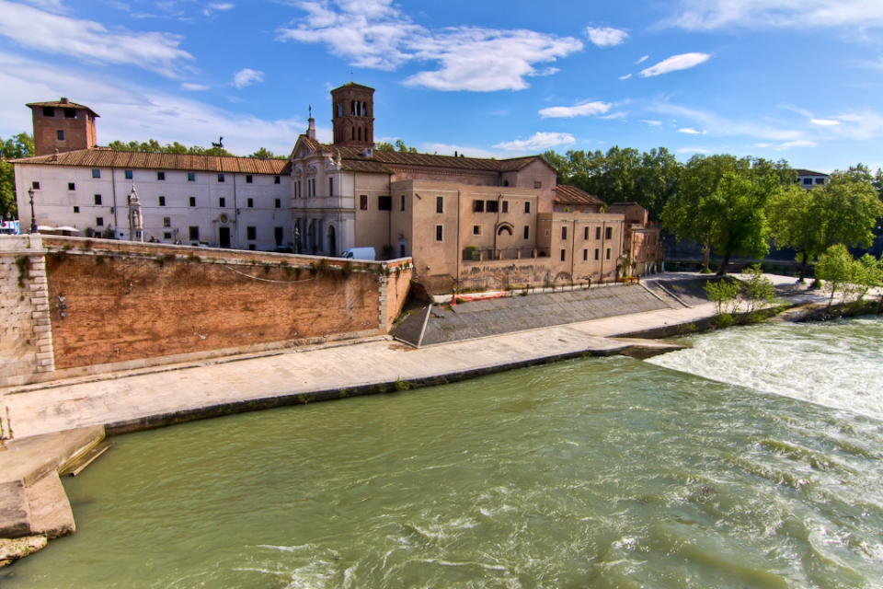
La leggenda vuole le origini dell’Isola Tiberina legate alla fine della monarchia di Roma e all’epidemia di peste del III secolo a.C.: su questo banco tufaceo, naturalmente isolato dalla città, nacque infatti il primo nosocomio romano dedicato ad Esculapio. Nei secoli al tempio pagano si sovrappose la prima chiesa cristiana del XI secolo e l’attuale santuario di gusto barocco.
In questa occasione scenderemo straordinariamente nel cuore dell’Isola Tiberina per scoprire la cripta medievale della chiesa di San Bartolomeo all’Isola, riaperta dopo un lungo e accurato restauro. Destinata ad accogliere le reliquie dei santi dedicatari, oggi ospita il Memoriale dei Martiri del XX secolo e il suo allestimento ci permetterà di compiere un viaggio nella storia dei cinque continenti attraverso i testimoni, martiri, della fede cristiana nella nostra contemporaneità.
Questo connubio di storia, archeologia e storia dell’arte si rispecchia anche nella chiesa superiore, ora di aspetto seicentesco. Qui le colonne di reimpiego si armonizzano con gli affreschi medievali della Cappella della Madre di Dio, con i dipinti barocchi di scuola carraccesca delle cappelle laterali e dialogano con l’arte contemporanea commissionata dalla Comunità di Sant’Egidio. Vero fuoco prospettico e storico della chiesa resta la splendida vera di pozzo istoriata, memoria della vocazione sanitaria dell’Isola Tiberina (potrebbe corrispondere a quella della sorgente taumaturgica dell’antico tempio di Esculapio) e simbolo evangelico salvifico.
Un viaggio nel mito, nel tempo e nella storia da fare insieme.
- Quota unica: € 10,00

La prenotazione, IMMEDIATA e OBBLIGATORIA, potrà essere effettuata presso:
Martino Nicoletti - m.nicoletti@almaviva.it

